МИНОБРНАУКИ РОССИИ

Федеральное государственное бюджетное образовательное

учреждение высшего образования

"Ижевский государственный технический университет имени М.Т.Калашникова"

(ФГБОУ ВО «ИжГТУ имени М.Т.Калашникова»)

Кафедра «Программное обеспечение»

Лабораторная работа №3

Разработка серверной части сайта на PHP

Выполнил: студент группы

Б18-191-1зу

Уразаев Л.И.

Проверил: ст. преподаватель

Еланцев М.О.

Ижевск 2021г.

1. Постановка задачи

Используя материал, полученный в предыдущих лабораторных работах, разработать динамический сайт, содержимое которого формируется из базы данных (например, sqlite)

.

* Основа сайта – верстка из лаб. работы №1;
* Сайт должен иметь одну точку входа – index.php. Выбор внутренних страниц сайта, должен осуществляться через передачу GET-параметров, либо путем разбора $_SERVER[‘REQUEST_URI’];
* Серверный PHP код сайта должен быть разбит на несколько файлов (модулей), например:

index.php – отвечает за выбор страницы;

templates.php – отвечает за формирование html-кода;

controller.php – отвечает за взаимодействие с базой данных.

* Меню сайта и содержимое соответствующих страниц должны формироваться из базы данных. Пример структуры таблицы:

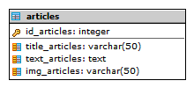

Id_articles – идентификатор страницы

title_articles – заголовок страницы

text_articles – содержимое страницы

img_articles – путь к картинке страницы

* Реализовать работу формы на сайте согласно варианту:

- Внизу сайта выводить количество уникальных пользователей (например, по ip-адресу), которые проявляли активность (переход по страницам) в течении последних нескольких минут, а также максимальное кол-во пользователей онлайн за всю историю сайта

* Сайт должен быть защищен от SQL-инъекций и XSS-атак.

2. Код PHP, CSS, JAVASCRIPT

2.1. Файл index.php

<?php

session_start();

define("MAX_IDLE_TIME", 3);

function getOnlineUsers(){

if ( $directory_handle = opendir( session_save_path() ) ) {

$count = 0;

while ( false !== ( $file = readdir( $directory_handle ) ) ) {

if($file != '.' && $file != '..'){

if(time()- filemtime(session_save_path() . '/' . $file) < MAX_IDLE_TIME * 60) {

$count++;

}

} }

closedir($directory_handle);

return $count;

} else {

return false;

}}

$session = getOnlineUsers();

//echo 'Пользователей онлайн: ' . getOnlineUsers() . '<br />';

require_once 'Templates.php'; //подключение файла отрисовки страницы

require_once 'controller.php'; //Управление бд

//выбор страницы

$res = mysqli_query( $db, 'SELECT * FROM `articles`' ); //выбор заголовка и текста страницы из бд

$row = mysqli_fetch_array( $res ); //обработка выбранных данных

$title = $row[1]; //заголовок страницы

$text = $row[2]; //текст страницы

$imglink = $row[3]; //ссылка на картинку страницы

show_page( $title, $text, $imglink, $session); //функция отрисовки страницы из templates.php

?>

2.2. Файл templates.php

<?php

function show_page($title,$text,$imglink, $session)

{

?>

<!-- разрыв кода -->

<!doctype html>

<head>

<meta charset="UTF-8">

<title>Лаба 1</title>

<link rel="stylesheet" href="styles.css">

<script src="https://ajax.googleapis.com/ajax/libs/jquery/3.5.1/jquery.min.js"></script>

<link rel="stylesheet" type="text/css" href="https://cdn.jsdelivr.net/npm/slick-carousel@1.8.1/slick/slick.css"/>

<script type="text/javascript" src="https://cdn.jsdelivr.net/npm/slick-carousel@1.8.1/slick/slick.min.js"></script>

</head>

<body>

<header class="header" id="header">

<div class="logo">

<a href="index.html" class="logo-name">

<img src="<?= $imglink?>" class="logo-name-img">

<span class="logo-name-text">1С:8.3 Предприятие</span>

</a>

</div>

<nav class="menu">

<a href="#" class="menu-item">Главная</a>

<a href="#" class="menu-item">Услуги</a>

<a href="#" class="menu-item">Контакты</a>

</nav>

<div class="header_burger">

<span></span>

</div>

</header>

<div id="content">

<h1><?= $title?></h1>

<p><img class = "textImg"src="<?= $imglink?>" alt="картинка"><?= $text?></p>

<p>Платформа «1С:Предприятие 8.3» — это основа, без которой невозможно использовать ни одно прикладное решение линейки <a href="https://www.1ab.ru/blog/detail/1s-chto-eto-za-programma-korotko-o-glavnom/">«1С»</a>. Фактически это фундамент для установки одной или нескольких конфигураций. Этот принцип является общим для всех версий «1С»: как для самой актуальной — программа «1С» 8.3, так и для предыдущих — система «1С:Предприятие 8.2», 8.0, 7.7 и др.</p>

<p>На основе платформы программисты «1С» пишут программы (конфигурации) для пользователей. Платформа «1С» очень функциональна, она включает в себя широкий список самых разных возможностей.</p>

<p>В свою очередь конфигурация — это весь функционал, который обеспечивает работоспособность платформы. Таким образом, первый элемент не может существовать отдельно от второго. Любой программист может доработать прикладное решение под индивидуальные задачи компании, но платформа при этом останется неизменной.</p>

<table>

<tr>

<th>Колонка 1</th>

<th>Колонка 2</th>

<th>Колонка 3</th>

</tr>

<tr>

<td>Данные колонки 1</td>

<td>Данные колонки 2</td>

<td>Данные колонки 3</td>

</tr>

<tr>

<td>Данные колонки 1</td>

<td>Данные колонки 2</td>

<td>Данные колонки 3</td>

</tr>

<tr>

<td>Данные колонки 1</td>

<td>Данные колонки 2</td>

<td>Данные колонки 3</td>

</tr>

</table>

<ul>

<li>Microsoft</li>

<li>Google</li>

<li>Apple</li>

<li>IBM</li>

</ul>

<ol>

<li>Microsoft</li>

<li>Google</li>

<li>Apple</li>

<li>IBM</li>

</ol>

<div>

<img class="image" src="res/Home.jpg" alt="картинка">

<img class="image" src="res/Home.jpg" alt="картинка">

</div>

<div class="slider">

<img class="image" src="res/sleder1.jpg" alt="картинка">

<img class="image" src="res/slider2.jpg" alt="картинка">

<img class="image" src="res/slider3.png" alt="картинка">

<img class="image" src="res/slider4.png" alt="картинка">

</div>

</div>

<footer>

Посетителей онлайн: <?= $session;?>

Copyright 2017

</footer>

<script type="text/javascript" src="scripts.js"></script>

</body>

</html>

<?php

}

?>

2.3. Файл controller.php

<?php

$db = mysqli_connect( 'localhost', 'root', '', 'test' ); //соединение с бд 'test'

$db->set_charset('utf8');

mysqli_select_db( $db, 'articles' );

?>

3. Скриншоты сайта



Скриншот 1.

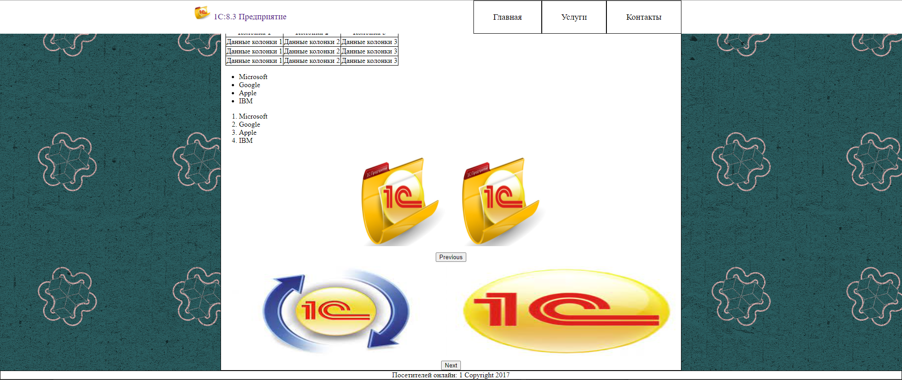

Скриншот 2.